**Қостанай облысы әкімдігі білім Басқармасының**

**«Рудный қаласыбілім бөлімінің «№ 3 бөбекжайы» КМҚК**

**КГКП «Ясли-сад №3» отдела образования города Рудного»**

**Управления образования акимата Костанайской**

**Презентация опыта работы**

**«Ойнайық та – ойлайык,**

**үйренейік - сөйлейік »**

**Учитель казахского язык:** Дельмухамбетова Р.И.

Рудный қ. 2024 ж.

г. Рудный 2024 год

**Дидактикалық ойындар**

**Дидактические игры**

***«Ойнайық та – ойлайык,***

***үйренейік - сөйлейік »***

для детей 4-5 лет

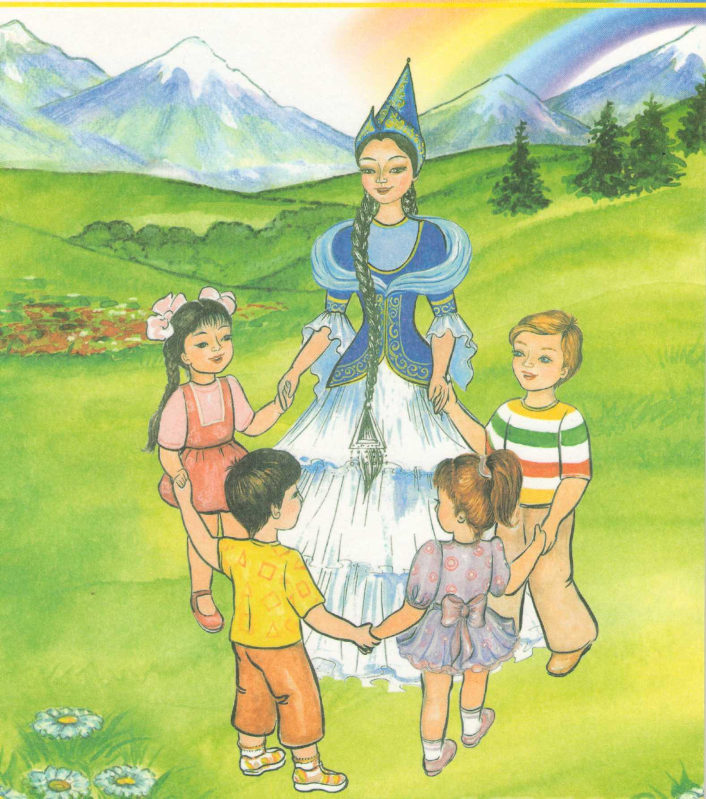

Құрастырушы: Дельмухамбетова Р.И.–қазақ тілі мұғалімі

( Составитель)

Рудный 2024ж

**Ойыншықтар-игрушки**

**Лексический минимум:**

Доп-мячик

Қуыршақ-кукла

Қоян-зайчик

Қасқыр-волк

Мысық-кошка

Бар-есть

Жоқ-нет

Мынау-это

Үлкен-большой

Кішкентай-маленький

**«Чудесный мешочек»**

**Цель:**Учить детей воспринимать и понимать речь на казахском языке. Понимать и отвечать на вопросы: Қандай? Мынау не? Неше?

**Ход игры.**

Для этой игры подбирают предметы, сделанные из разного материала: деревянные, резиновые, пластмассовые, металлические, стеклянные.

Воспитатель проводит короткую беседу до начала игры, в процессе которой уточняет названия игрушек: Доп-мячик,Қуыршақ-кукла,Қоян-зайчик,Қасқыр-волк,Мысық-кошка

**Лексический минимум:**

Доп-мячик

Қуыршақ-кукла

Қоян-зайчик

Қасқыр-волк

Мысық-кошка

Бар-есть

Жоқ-нет

Мынау-это

Мынау не-что это

Әкел-принеси

Балабақша-детский сад

Ойнайды-играют

Затем педагог предлагает игру, в ходе которой дети должны называть, предмет из чудесного мешочка .Объясняет правила: нужно на ощупь, не глядя на предмет, узнать, из чего он сделан, и рассказать о нём так, чтобы дети по описанию узнали и правильно назвали его.

**Угадай игрушку**  
**Цель:** Формировать у детей умение находить предмет, ориентируясь на его основные признаки, описание. Вырабатывать правильное произношение и понимание слов, умение задавать вопросы на казахском языке и отвечать на них.

**Ход игры**

**Лексический минимум:**

Мынау-это

Мынау не-что это

Қуыршақ-кукла

Қоян-зайчик

Қасқыр-волк

Мысық-кошка

Ойнайды-играют

Сары-желтый

Қызыл-красный

Түрлі түсті-разноцветный

Жұмсақ-мягкий

Үлкен-большой

Кішкентай-маленький

Дауыс береді-подает голос

На обозрение выставляются 3-4 знакомые игрушки. Воспитатель сообщает: он обрисует игрушку, а задача играющих, прослушать и назвать этот предмет.  
***Примечание:*** сначала указываются 1-2 признака. Если дети затрудняются 3-4.Например: Ол ойыншық, түсі сары мысық, кішкентай «мяу»деп дауыс береді.

#### «Какая кукла»

**Цель*:***учить называть разнообразные признаки внешнего вида игрушки или объекта. Развивать умения понимать и выделять из речи знакомые слова, обозначающие признаки предметов. Слышать и производить специфические звуки казахского языка (қ,ө,ү,і)

Взрослый говорит, что куклу назвали некрасивой, и она огорчилась. Надо ей помочь и все рассказать о ней, какая она красивая.

**Лексический минимум:**

Қуыршақ-кукла

Сары-желтый

Қызыл-красный

Түрлі түсті-разноцветный

Сурет салады –рисуют

Ән айтады- поют

Билейді -танцуют

Жақсы киінген-нарядный

Сұлу-красивый

Жұмсақ-мягкий

Үлкен-большой

Кішкентай-маленький

Дауыс береді-подает голос

—Мынау не? Кто это? (Қуыршақ-Кукла.) Онын аты Айгүл. Ее зовут Айгуль. Ол қандай? Какая она? (Жақсы киінген, сұлу. Нарядная, красивая.) Айгүл не істей біледі? Что Айгуль умеет делать? (Ойнайды, сурет салады, ән айтады, билейді. Играть, рисовать, петь, танцевать.) Давай вместе расскажем про Айгуль . Взрослый начинает: «Наша Айгуль (самая красивая). У нее... (Әдемі көйлек- нарядное платьице, түсі қызыл -красного цвета, ақ-бантик белый бантик, қоңыр аяқ киімі - коричневые туфельки, ақ носки- белые носочки)».

#### «Чего не стало?»

**Цель:**продолжать учить согласовывать слова в роде, числе, падеже, расширять словарный запас детей названиями групп предметов ближайшего окружения. Слышать и производить специфические звуки казахского языка (қ,ө,ү,і)

**Лексический минимум:**

Мынау-это

Мынау не-что это

Қуыршақ-кукла

Қоян-зайчик

Қасқыр-волк

Мысық-кошка

**Ход игры**

Сначала взрослый предлагает ребенку рассмотреть игрушки: Қоян-зайчик,Қасқыр-волк,Мысық-кошка, Қуыршақ-кукла.   
— Мынау не? Что это? (қуыршақ-кукла) Аналогично рассматриваются другие игрушки.  
— Запомни, какие предметы на столе. Қоян-зайчик,Қасқыр-волк,Мысық-кошка, Қуыршақ-кукла.   
Сейчас ты закроешь глаза, а я буду прятать игрушки, затем ты скажешь, каких игрушек не стало. «Не жоқ? Чего не стало?» (Қуыршақ жоқ, не жоқ? Қоян жоқ, мысық жоқ) В конце убираются все игрушки, ребенка спрашивают: «Не жоқ? Чего не стало?» (Ойыншықтар.Игрушек.) Қандай ойыншықтар жоқ? Каких игрушек не стало? (Қуыршақ жоқ, не жоқ? Қоян жоқ, мысық жоқ)

**Күз-осень**

**Когда это бывает?**

**Цель:**  Расширять словарный запас детей словами обозначающими времена года и отдельные явления природы6 умение употреблять речевые обороты6 выполнять простейшие задания.

**Лексический минимум**

Күз-осень

Келді-пришла

Күн-солнце

Салқын-прохладно

Суық-холодно

жауады-льет

жапырақ-листок

жапырақтар-листья

түседі-опадают

ағаш-дерево

бұлт-туча

бұлттар-тучи

сарғаяды-желтеют

болады-бывает

**Ход игры**

Дети рассматривают иллюстрации по сезонным изменениям в природе в осеннее время и уточняют словарь.

Затем, воспитатель называет время года, а ребенок, у которого в руках камешек отвечает, что же бывает в данное время года.

Например, я скажу: «Күз - осень» - и положу камешек Вове. Вова быстро вспомнит и скажет, что бывает күзде-осенью. Например: «Күзде салқын болады – Осенью бывает прохладно». Потом камешек передаётся рядом сидящему, и тот вспомнит ещё что-нибудь о осени.

**Какое время года?**

**Цель:** Раширять словарный запас словами6 обозначающими время года и отдельные явления в природе. Слышать и производить специфические звуки казахского языка (қ,ө,ү,і)

**Ход игры.**

У воспитателя на карточках выписаны короткие тексты о разных временах года. Тексты даются вперемешку. Воспитатель спрашивает: «Кто знает, когда это бывает?»- и открывает карточку, читает текст. Дети отгадывают.

Загадки.

Дел у меня немало –

Я белым одеялом

Всю землю укрываю,

В лёд реки убираю,

Белю поля, дома

Зовут меня … **(қыс-зима)**

Я раскрываю почки,

В зелённые листочки

Деревья одеваю

Посевы поливаю,

Движения полна.

Зовут меня … **(көктем -весна)**

Я соткано из зноя, Несу тепло собою.

Я реки согреваю,

«Купайтесь!»- приглашаю.

И любите за это

Вы все меня. Я… **(Жаз-лето)**

Несу я урожаи,

Поля вновь засеваю,

Птиц к югу отправляю,

Деревья раздеваю.

Но, не касаясь сосен

И ёлочек. Я … **(Күз осень)**

Аяқсыз жетіп барады, қолсыз есік соғады **\жел-ветер\**

Қызығы сол-

Шашуы мол!

Шашуын шашады,

Қыс келсе қашады **\күз мезгілі- осень\**

**Көкөністер-жемістер**

**Узнай по описанию**

**Цель:** Формировать умения слушать и понимать речь, отвечать на простые вопросы: мынау не? қандай? Продолжать учить составлять словосочетания (существительное и прилагательное, числительное и существительное). Слышать и производить специфические звуки казахского языка (қ,ө,ү,і)

**Лексический минимум** алмұрт-груша

Сәбіз-лук

Пияз-лук

Қияр-огурец

Алма-яблоко

Жүзім-виноград

Үлкен-большой

Тәтті-сладкий

Кішкентай-маленький

Сары-желтый

Қызыл-красный

Жасыл-зеленый

Дәмді-вкусный

Қышқыл-кислый

Көк-синий

Домалақ-круглое

**Ход игры.**

Воспитатель рассказывает.

- Прислала Әже подарок внучке по имени Әсел. Смотрит Әсел : лежит в корзиночке что-то: Домалақ -круглое, жасыл- зелёное, откусишь его –дәмді- вкусное, тәтті-сладкое. И так далее по всем овощам и фруктам. Игровая ситуация: отвечает тот, на кого показала стрелочка.

**Кто скорее соберёт?**

**Цель:** Раширять словарный запас словами, названиями групп предметов ближайшего окружения. Слышать и производить специфические звуки казахского языка (қ,ө,ү,і).

**Лексический минимум**

алмұрт-груша

Сәбіз-лук

Пияз-лук

Қияр-огурец

Алма-яблоко

Жүзім-виноград

**Ход игры**

Обращаясь к детям, воспитатель напоминает им о том, что они уже знают много «Көкөністер-жемістер-овощи и фрукты». Выбирают две бригады: овощеводов и садоводов (по 2-3 челолвека). По сигналу воспитателя (хлопок) дети собирают овощи и фрукты в соответствующие корзинки. Чья бригада первой подняла корзинку, та и выигрывает. Собирать овощи и фрукты только в соответствии со значком на корзинке (на одной приклеена картинка «алма-яблоко», на другой – «қияр-огурец»). Выигрывает та команда, которая быстрее соберёт все предметы в корзинку назовет на казахком языке и не ошибётся.

**Отбасы-семья**

**«Кто больше действий назовёт»**  
**Цель:** Переводить слова из пассивного словаря в активный словарь, используя притяжательные окончания существительных.Учить употреблять отдельные слова и выражения в совместном с воспитателями диалоге. Слышать и производить специфические звуки казахского языка (қ,ө,ү,і).

Әже-бабушка

Ата –дедушка

Әке-папа

Ана-мама

Әпке-сестра

Аға-брат

Отбасы-семья

Ұл-мальчик

Қыз-девочка

Бала-ребенок

Үлкен-взрослый

Кішкентай-маленький

Сылайды-уважает

Тігеді-шьет

Оқиды-читает,учиться

Ойнайды-играет

Жинайды-убирает

Пісіреді-варит

Жұмыс істейді-работает

Мектеп-школа

Үй -дом

**Ход игры:**  Приходит Неумейка и приносит картинки. Задача детей подобрать слова, которые обозначают действия, относящиеся к членам семьи , изображённым на картинках.  
***Например:***  
- Что можно сказать о әже- бабушке? Әже кәрі. Ол тігеді, тоқиды. Бабушка пожилая.Она вяжет, шьет.  
- Что можно сказать о ана- маме. Анам сұлу. Ол тамақ пісіреді, үй жинайды. Она варит еду, убирает дом.  
- Что можно сказать о сестре? Әпкем үлкен. Ол мектепте оқиды.Сестра большая.Она учится в школе. И т.д.

**Қыс-зима**

**Когда это бывает?**

**Цель:** Раширять словарный запас словами обозначающими время года и отдельные явления в природе. Слышать и производить специфические звуки казахского языка (қ,ө,ү,і). Понимать и отвечать на вопросы: Қандай?Мынау?

**Ход игры.**

**Лексический минимум**

Қыс-зима

Қар-снег

Аяз-мороз

Күн-солнце

Жел-ветер

Соғады-дует

Жауады-идет

Ойнайды-играют

Аққала-снеговик

Ақ-белый

Жалтылдайды-блестит

Сырғанақ-коньки

Шаңғы-санки

Мұз-лед

Тебеді-катаются

шана-санки

Дети рассматривают иллюстрации по сезонным изменениям в природе в зимнее время и уточняют словарь.

Затем, воспитатель называет время года, а ребенок, у которого в руках камешек отвечает, что же бывает в данное время года.

Например, я скажу: «Қыс-зима» - и положу камешек Алине. Алина быстро вспомнит и скажет, что бывает қыста-зимой. Например: «Қыста суық болады – зимой бывает холодно». Потом камешек передаётся рядом сидящему, и тот вспомнит ещё что-нибудь о зиме.

Воспитатель называет время года, а ребенок, у которого в руках камешек отвечает, что же бывает в данное время года.

**Дене мүшелері- части тела**

**«Буратино-путешественник»**  
**Цель:** Раширять словарный запас словами обозначающими части тела. Совершенствовать структуру простого предложения. Понимать и отвечать на вопросы: Мынау не? Слышать и производить специфические звуки казахского языка (қ,ө,ү,і, ғ,ұ).

**Лексический минимум**

Бас-голова

Көз-глаза

Құлақ-уши

Шаш-волосы

Мұрын-нос

Қол-рука

Аяқ-ноги

Көреді-видит

Тыңдайды-слышит

Тарайды-расчесывает

Дем алады-дышит

Қол жуады-моет руки

Сабын – мыло

Жуады –моет

Таза-чисто

Тазартты-чистил Бөлме-комната

Дем алады-отдыхают

Ұйықтайды-спят

**Ход игры**  
Буратино – путешественник. Он путешествует по многим детским садам. Он расскажет о своих путешествиях, а вы отгадаете, что он делал.

Был Буратино в детском саду, когда дети:

- Буратино қол жуатын бөлмеге кірді. Қолын сабынмен жуды. Қолын сүртті. Зашёл в комнату, где дети засучивают рукава, намыливают руки, вытираются.  
-Ұйықтайды, демалады .Отдыхают, спят…  
- Пляшут, поют, кружатся…  
  
**«Закончи предложение»**

**Цель: Продолжать учить детей согласовывать слова в роде, падеже в словосочетаниях и коротких предложениях,** подбирать глаголы, обозначающие окончание действий.

**Лексический минимум**

Бас-голова

Көз-глаза

Құлақ-уши

Шаш-волосы

Мұрын-нос

Қол-рука

Аяқ-ноги

Тыңдайды-слышит

Тарайды-расчесывает

Дем алады-дышит

Қол жуады-моет руки

Сабың – мыло

Жуады –моет

Таза-чисто

Тазартады-чистит

Тазартты-чистил Бөлме-комната

Дем алады-отдыхают

Оянды-проснулся

Взрослый начинает предложение, а ребенок заканчивает: Айгүл оянып жуынды.... тісін тазартты. Айгуль проснулась и... (пошла умываться, чистить зубы). Коля оянды...шашын тарады. Коля проснулся и..расчесал волосы. Ира оянды... қолын жуды. Ира проснулась и помыла руки. Оля оянды ән тындады... Оля проснулась и слушала музыку. Незавершенность предложений взрослый подсказывает интонацией.

**Олины помощники**  
**Цель:** Понимать и отвечать на вопросы: Мынау не? образовывать форму мн. числа глаголов.  
  
**Ход игры**  
- К нам пришла кукла Айгуль со своими помощниками. Я их вам покажу, а вы угадайте, кто эти помощники и что они помогают делать Айгуль.  
Кукла идёт по столу. Воспитатель указывает на её ноги.  
- Мынау не? Что это? (Мынау аяқ. Это ноги)  
- Они Олины помощники. Что они делают? (жүреді, билейді,жүгіреді)  
Далее указывает на другие части тела и задаёт аналогичные вопросы, дети отвечают (қол алады, сурет салады - руки берут, рисуют…; көз көреді - глаза смотрят ...құлақ тыңдайды – уши слышат)

**Киімдер-одежда**

**Разноцветный сундучок**

**Цель:** Расширять словарный запас детей названиями групп предметов ближайшего окружения – одежда.Понимать и отвечать на вопросы: қандай?

**Лексический минимум**

Көйлек-платье

Тон-шуба

Етік-сапоги

Шалбар-брюки

Бөрік-шапка

Күрте-кофта

Қолғап-варежки

Көк-синий

Қара-черный

Ақ-белый

Жылы-теплый

Киеді-надевает

**Ход игры.**

*Воспитатель:*

Я картинки положила  
В разноцветный сундучок.  
Ну-ка, Ира, загляни-ка,  
Вынь картинку, назови.

Дети вынимают картинку и называют, что на ней изображено.

-Мынау күрте. Ол жылы.

- Мынау тон. Ол сары, жылы.

-Мынау көйлек. Ол қызыл.

**Радио**

**Цель:** Переводить слова из пассивного словаря в активный словарь. Развивать умения понимать и выделять из речи знакомые слова.Продолжать учить согласовывать слова в роде, числе, падеже в словосочетаниях и коротких предложениях.

**Лексический минимум**

Көйлек-платье

Тон-шуба

Етік-сапоги

Шалбар-брюки

Бөрік-шапка

Күрте-кофта

Қолғап-варежки

Көк-синий

Қара-черный

Ақ-белый

Жылы-теплый

**Ход игры.**

Воспитатель, обращаясь к детям, говорит:

- Сегодня мы будем играть в новую игру, называется она «Радио». Знаете ли вы, как называют человека, который говорит по радио? Правильно, его называют диктором. Сегодня по радио диктор будет разыскивать детей нашей группы. Он будет кого-нибудь описывать, а мы по его рассказу узнаем, кто же потерялся. Сначала, я буду диктором, слушайте. Внимание! Внимание! Потерялась девочка. На ней қызыл күрте,ақ шалбар. Она хорошо поёт песни, дружит с Верой. Кто знает эту девочку? Дети отвечают на вопрос воспитателя. Нового диктора выбирают при помощи считалочки.

**Азық-түліктер.Ыдыстар-посуда**

**Что лишнее?**

Цель: Расширять словарный запас детей названиями групп ближайшего окружения. Переводить слова из пассивного словаря в активный словарь. Учить детей замечать ошибки в использовании предметов.

**Лексический минимум**

Нан-хлеб

Сүт-молоко

Май-масло

Қант-сахар

Кесе-пиала

Табақ-блюдо

Тәрелке-тарелка

Түрлі түсті-разноцветная

Играющие должны заметить, назвать на казахском языке посуду и продукты питания. Закрыть чистым квадратиком ненужный предмет. Здесь необходимо подобрать картинки по знакомыми детям теме. Дети обмениваются карточками, и игра продолжается.

**Үй жануарлары-Домашние животные**

**Стук - стук!**

**Цель:** Понимать и отвечать на вопросы: Мынау не? Слышать и производить специфические звуки казахского языка (қ,ө,ү,і, ғ,ұ). Учить правильно называть домашних животных.

Сиыр-корова

Қой-овца

Жылқы-лошадь

Ешкі-коза

Түйе-верблюд

**Ход игры**

Дети стоят в кругу и исполняют отдельные роли. Ведущий : Тук! тук! Дети: Кім?Кто там?

Ребенок. - Мяу! мяу! Мяу

Ведущий. – Ол не?Кто это?

Дети –Мысық

Воспитатель- Дұрыс! Правильно! И т.д.Мысық келді!

**Пастух.**

Цель: Расширять и пополнять словарный запас детей словами обозначающими предметы ближайшего окружения-домашними животными. Учить составлять словосочетания (существительное и прилагательное6, числительное и существительное) Учить правильно пользоваться обобщающими словами *домашние животные.*

**Лексический словарь**

Сиыр-корова

Қой-овца

Жылқы-лошадь

Ешкі-коза

Түйе-верблюд

Бір-один

Екі-два

Үш-три

Төрт-четыре

Бес-пять

Сүт-молоко

Май-масло

Жүн-шерсть

Қымыз-кумыс

**Ход игры**

Группа детей делится на две команды. Отбирать , называть на казахском языке и помещать на фланелеграфе только те картинки, которые нужны пастуху. Кто раньше отберет все картинки и правильно называет. тот и выигрывает. Пастухи выходят к столу. «Ищите!» Витя и Женя будут брать и ставить на фланелеграф картинки с изображением животных. А вы, дети, следите за ними, правильно ли отобраны картинки. Если кто-то ошибётся, значит, он невнимательный пастух. Предлагается посчитать на казахском языке колличество собранных животных.

**Что лишнее?**

**Цель:** Расширять словарный запас детей названиями групп ближайшего окружения. Переводить слова из пассивного словаря в активный словарь. Учить детей замечать ошибки в использовании предметов.

**Лексический минимум**

Сиыр-корова

Қой-овца

Жылқы-лошадь

Ешкі-коза

Түйе-верблюд

Бір-один

Екі-два

Үш-три

Төрт-четыре

Бес-пять

**Ход игры**

Играющие должны заметить, назвать на казахском языке домашних животных и продукты питания. Закрыть чистым квадратиком ненужный предмет. Здесь необходимо подобрать картинки по знакомыми детям теме. Дети обмениваются карточками, и игра продолжается.